Bogotá: precio de viviendas disminuye

por segundo mes consecutivo
El precio promedio de las viviendas en venta en Bogotá cayó para estratos altos y medios.

30 de agosto de 2022, Bogotá, Colombia. Properati, el portal especializado en asesoría inmobiliaria, presenta el reporte de nivel de precios de inmuebles en venta en la ciudad de Bogotá. El informe mensual con cierre hasta el 31 de julio de 2022 registra que el nivel de precios de los apartamentos en venta cayó entre un 3% y 6%, dependiendo del estrato, en comparación con el mes de junio.
El precio promedio del metro cuadrado de los apartamentos en la capital colombiana alcanzó los $8’450.757 pesos en estratos altos, y $4’513.391 pesos en estratos medios.
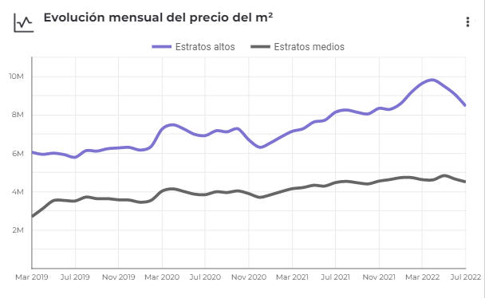
La variación interanual marca que hay un crecimiento del valor comercial respecto al mismo mes del año pasado: 3,7% (estratos altos) y 0,7% (estratos medios).
🔗 Mira el gráfico en pantalla completa, aquí.
</> EMBED CODE - INSERTA EL GRÁFICO EN TU NOTA:
<div style="position: relative; overflow: hidden; padding-top: 265%;"><iframe style="position: absolute; top: 0; left: 0; width: 100%; height: 100%; border: 0;" src="https://www.properati.com.co/p/reporte-precios-vivienda-venta-bogota-agosto-2022.html" width="300" height="150"></iframe><div><p style="margin:0"><a href="https://www.properati.com.co" style="color: #a4a1a1;text-decoration:none;font-size:10px; float:right">Fuente:Properati</a></p></div></div>
La tendencia durante 2022
La caída presentada en julio en la variación mensual del nivel de precios de las viviendas es la segunda consecutiva, tras 5 meses consecutivos de crecimiento (desde diciembre de 2021).
“El 2022 es un año que tiene la tarea de igualar o superar las cifras de venta que se registraron el año anterior. La realidad es que el mercado reacciona ante los movimientos y ante el incremento de demanda, la oferta respondió con una subida de precios en los primeros meses del año en curso”, explica Martín Hoyos, head of sales de Properati en Colombia.
Además de la reacción del mercado ante su propia dinámica, por detrás del incremento del precio hay otras causas. Una de ellas tiene que ver con el incremento de precios en materias primas y en productos necesarios para la construcción. La reactivación económica y los factores internacionales del comercio internacional generaron una sobredemanda.
Por localidad y barrio
El reporte de precios presentado por Properati incluye información de precios detallada en la capital. De acuerdo con los datos recopilados durante el mes de julio, el precio del metro cuadrado en barrios de estrato alto oscila entre $5'500.000 pesos (en Barrios Unidos) y $10'200.000 (en Chapinero).
Mientras tanto que para estratos medios, el metro cuadrado oscila entre $3'000,000 pesos (Tunjuelito) y $7'200.000 (Candelaria).
Finalmente, en barrios de estrato bajo el precio promedio en venta más bajo es de $2'700.000 por m² (Bosa) y puede llegar a los $3'800.000 (Suba).
Un reporte mensual para tomar mejores decisiones
Properati ha trabajado en la metodología y en la estructura para recopilar datos durante los últimos seis meses. El reporte de precios será publicado en los primeros días de cada mes en su blog. “El objetivo es que las personas tengan mejor información al alcance de su mano durante el proceso de compra de una vivienda”, agrega Hoyos.
El informe considera todos los anuncios disponibles durante el mes analizado en venta. Solo se toman en cuenta apartamentos en venta de 2 y 3 habitaciones. Se realiza una limpieza de los datos para descartar valores atípicos. El reporte recopila datos desde enero de 2019.

ACERCA DE PROPERATI
PROPERATI es la plataforma digital de bienes raíces experta en ayudarte a encontrar tu nuevo hogar. Quienes busquen una vivienda o quieran invertir en propiedades encontrarán en Properati toda la oferta del mercado disponible y valiosa información para tomar las mejores decisiones. Nuestro objetivo es conectar a compradores y vendedores para formar un círculo virtuoso de generación de oportunidades de manera rápida y efectiva. Fue fundada en 2012 en Argentina para cambiar la forma en que se venden y alquilan inmuebles en Latinoamérica.Desde 2022 forma parte de Lifull Connect. Properati es más que un portal inmobiliario, es experto en conseguir tu nuevo hogar.

Contacto de prensa | Jairo Gustavo Sarmiento Sotelo  Data Journalist  prensa@properati.com  +57 304 6119327

